**江苏省仪征中学2021-2022学年度第一学期高一物理学科导学案**

**3.5　共点力的平衡 第1课时　共点力平衡的条件　三力平衡问题**

研制人：夏雪芬 审核人：何青

班级：__________姓名：____________学号：____________授课日期：2022.10.26

本课在课程标准中的表述：能用共点力的平衡条件分析生产生活中的问题。

**[学习目标]**

1.理解共点力平衡的条件.

2.利用合成法或分解法解决三力平衡问题．

**[课前预习]**

**一、共点力**

几个力如果都作用在物体的 ，或者它们的作用线 ，这几个力叫作共点力．

**二、共点力平衡的条件**

1．平衡状态：

物体受到几个力作用时，保持 或 的状态．

2．在共点力作用下物体平衡的条件是 .

即*F*合＝0或，其中*Fx*合和*Fy*合分别是将力进行正交分解后，在*x*轴和*y*轴上所受的合力．

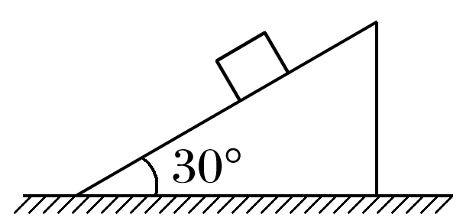**即学即用**

1．判断下列说法的正误．

(1)只有静止的物体才受力平衡．(　　)

(2)物体处于平衡状态，一定是受到共点力的作用．(　　)

(3)某时刻物体的速度为零，物体一定处于平衡状态．(　　)

(4)物体处于平衡状态时加速度一定为零．(　　)

(5)如果一个物体受到三个力作用而保持静止状态，则其中任意两力的合力与第三力等大、反向．(　　)

2.如上图所示，静止于倾角为30°的斜面上的物体，重力为10 N，则它受到的支持力为____________ N，摩擦力为________ N.

**一、共点力平衡的条件**

C:\Users\Administrator\Desktop\2021年高一\2021级步步高必修一\全书完整的Word版文档\左括.TIF导学探究C:\Users\Administrator\Desktop\2021年高一\2021级步步高必修一\全书完整的Word版文档\右括.TIF

1．什么是平衡状态？

2．一个物体在某一时刻速度*v*＝0，那么物体在这一时刻一定受力平衡吗？

C:\Users\Administrator\Desktop\2021年高一\2021级步步高必修一\全书完整的Word版文档\左括.TIF知识深化C:\Users\Administrator\Desktop\2021年高一\2021级步步高必修一\全书完整的Word版文档\右括.TIF

1．平衡状态

(1)物体处于静止或匀速直线运动的状态． (2)对“平衡状态”的理解

不管是静止还是匀速直线运动，速度保持不变，所以Δ*v*＝0，*a*＝，对应加速度为零，速度为零不代表*a*＝0.

[深度思考]　物体做竖直上抛运动，当运动到最高点时，是否处于平衡状态？

2．共点力平衡的条件

(1)共点力平衡的条件是合力为0.

(2)表示为：*F*合＝0；或将各力分解到*x*轴和*y*轴上，满足*Fx*合＝0，且*Fy*合＝0.

①二力平衡：若物体在两个力作用下处于平衡状态，则这两个力一定等大、反向、共线．

②三力平衡：若物体在三个共点力作用下处于平衡状态，则其中任意两个力的合力与第三个力等大、反向、共线．

③多力平衡：若物体在多个共点力作用下处于平衡状态，则其中任意一个力与其余所有力的合力等大、反向、共线．

(3)当物体受三个力平衡，将表示这三个力的有向线段依次首尾相连，则会构成一个矢量三角形，表示合力为0.

[深度思考]　三个力大小分别为7 N、8 N和9 N，这三个力合力的最大值是多少？合力的最小值是多少？

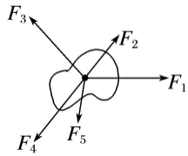例1：物体在五个共点力的作用下保持平衡，如图所示，其中*F*1大小为10 N，方向水平向右，求：

(1)若撤去力*F*1，而保持其余四个力不变，其余四个力的合力的大小和方向；

(2)若将*F*1转过90°，物体所受的合力大小．

针对训练1　一物体静止于水平桌面上，两者之间的最大静摩擦力为5 N，现将水平面内三个力同时作用于物体的同一点，三个力的大小分别为2 N、2 N、3 N．下列关于物体的受力情况和运动情况判断正确的是(　　)

A．物体所受静摩擦力不可能为2 N B．物体所受静摩擦力不可能为4 N

C．物体可能仍保持静止 D．物体一定被拉动

**二、三力平衡问题**

1．合成法：物体受三个共点力的作用而平衡，则任意两个力的合力一定与第三个力大小相等、方向相反，据此画出这两个力合成的平行四边形，利用几何知识求解．

2．正交分解法：物体受到三个或三个以上力的作用而平衡，将物体所受的力分解到相互垂直的*x*、*y*轴上，则*x*轴与*y*轴上各分力的合力均为零．

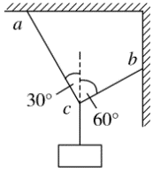例2：用三根轻绳将质量为*m*的物块悬挂在空中，如图3所示．已知*ac*和*bc*与竖直方向的夹角分别为30°和60°，重力加速度为*g*，则*ac*绳和*bc*绳中的拉力大小分别为(　　)

A.*mg*，*mg* B.*mg*，*mg*

C.*mg*，*mg* D.*mg*，*mg*

例3：在科学研究中，可以用风力仪直接测量风力的大小，其原理如图所示．仪器中一根轻质金属丝悬挂着一个金属球．无风时，金属丝竖直下垂；当受到沿水平方向吹来的风时，金属丝偏离竖直方向一个角度．风力越大，偏角越大．通过传感器，就可以根据偏角的大小指示出风力．那么风力大小*F*跟金属球的质量*m*、偏角*θ*之间有什么样的关系呢？(重力加速度为*g*)

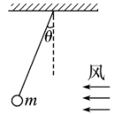

针对训练2　如图所示，光滑半球形容器固定在水平面上，*O*为球心．一质量为*m*的小滑块，在水平力*F*的作用下静止于*P*点．设滑块所受支持力为*F*N，*OP*与水平方向的夹角为*θ*，重力加速度为*g*，下列关系正确的是(　　)

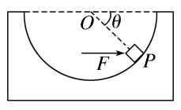A．*F*＝ B．*F*＝*mg*tan *θ*

C．*F*N＝ D．*F*N＝*mg*tan *θ*

**[课后作业]** 完成课后作业

**[课后感悟]**____________________________________________________________________

________________________________________________________________________________